GE Set Power & Connect Box mit Zwischenboden mit Anschl.Kemme

Geberit

Eigenschaften

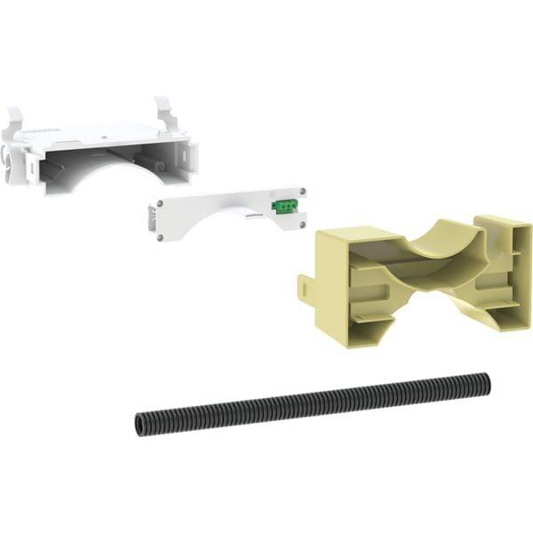

GTIN:

4064746033315

HAN:

116063006

Accessory

true

Spare part

false